Underlag för godkännande
av etablering av samverkan
  - 1177 tidbokning
Innehållsförteckning
1. Inledning 2
1.1. Instruktioner för ifyllande 2
1.2. Definitioner 2
2. Underlag för godkännande 4
2.1. Allmänna uppgifter 4
2.1.1. Anslutande organisation 4
2.1.2. Beskrivning av tidigare godkänd samverkan 4
2.2. Information om tjänsteproducent 4
2.2.1. Källsystem 4
2.2.2. Tjänstekontrakt som underlaget avser 4
2.2.3. Verifiering av tidboksinformation 6
2.3. Stödtjänster 7
3.3.1 Engagemangsindex (EI) – test av informationens aktualitet 7
2.4. Övriga tester och testresultat 9
2.5. Godkännandedatum och kontaktperson gällande redovisning av underlaget (gula delarna) 9

Revisionshistorik
Version | Datum | Författare | Kommentar
1.1 | 2023-03-28 | John Jensen | Första version i ny mall

Inledning
Detta dokument är ett godkännandeunderlag och beskriver de redovisningspunkter som behövs för etablering av samverkan mellan anslutande part (vårdgivare) samt e-tjänsten 1177 tidbokning.

Syftet med arbetet som beskrivs i detta dokument är att säkerställa att etablering av samverkan mellan e-tjänsten 1177 tidbokning och en organisations producentanslutningar kan genomföras.

Inera kommer att granska testrapporten och när den är godkänd, så är nästa steg att påbörja driftsättning. Ett godkännande är en förutsättning för anslutning till tjänsteplattformens produktionsmiljö.

Instruktioner för ifyllande
Dokumentet fylls i av ansvarig anslutande part (vårdgivare), men kan innehålla information från systemleverantörer och agenter. Svaren kan fyllas i med såväl text som bilder direkt i mallen.
- Gula delar (svarsdelar) fylls i av anslutande part (vårdgivare)
- Gröna delar (granskning av svar) fylls i av Inera
- Blå delar (kommentarer) fylls i av Inera.
Frågor som inte är relevanta för vårdgivaren besvaras med texten ”Inte tillämpligt”.

Första gången etablering av samverkan mellan vårdgivare och e-tjänst ska godkännas så fylls hela dokumentet i.

Vid en förändring i kedjan som levererar information som bedöms påverka anslutningen ska ett nytt godkännandeunderlag fyllas i. Omfånget på de tester som behövs, bedöms av Inera utifrån den information som lämnas om förändringen.

Definitioner
Tjänstekonsument – Den aktör som initierar informationsutbyte, i detta fall 1177 tidbokning.
Tjänsteproducent – Den aktör som svarar på begäran från tjänstekonsument.
EI – Engagemangsindex. En nationell databas som innehåller uppgifter om vilka tjänsteproducenter som har information av en viss typ för en viss patient.
Verifiering av tjänsteproducent – Ineras process för generellt godkännande av en tjänsteproducent. Detta dokument är för det specifika godkännandet av samverkan med 1177 tidbokning.
QA-miljö – Produktionslik, nationell testmiljö för Ineras tjänsteplattform. Ska användas i begränsad omfattning. Ska användas för tester inom ramen för etablering av samverkan (detta dokument). Kan även kallas STAGE.
Agent – Systemleverantör som för informationsägande parts räkning ansvarar för den tekniska anslutningen till tjänsteplattformen.

Underlag för godkännande

Allmänna uppgifter

Anslutande organisation
Ange organisation som ska ansluta till 1177 tidbokning (organisation, kontaktperson, telefonnummer, e-post).
Om anslutningen går via en agent, ange vilket IT-system som används och dess leverantör.

Beskrivning av tidigare godkänd samverkan
Beskriv om aktuell samverkan tidigare har godkänts av Inera.

[] Godkänd/ej tillämpligt
[] Godkänd, förbehållet att:
[] Underkänd

Information om tjänsteproducent

Källsystem
Ange namn och versionsnummer på det källsystem som lagrar bokningsinformation. Ange även namn och versionsnummer för eventuella mellanliggande komponenter som används i kommunikationskedjan.

Tjänstekontrakt som underlaget avser
Nedan listas alla tjänstekontrakt som 1177 tidbokning stöder. För närvarande existerar tjänstedomänen för tidbokning i två versioner, version 1 och version 2. Beroende på vilken version som anslutningen gäller för, redigera aktuell lista så att listan innehåller de tjänstekontrakt som denna tjänsteproducentanslutning avser (ta bort lista respektive de tjänstekontrakt som inte är aktuella för er).
Anslutning till version 1.x
CancelBooking 1.1
GetAllHelthcareFacilities 1.1
GetAllPerformers 1.1
GetAllTimeTypes 1.1
GetAvailableDates 1.1
GetAvailableTimeslots 1.1
GetBookingDetails 1.1 (obligatoriskt)
GetSubjectOfCareSchedule 1.1 (obligatoriskt)
MakeBooking 1.1
UpdateBooking 1.1

Anslutning till version 2.x
CancelAppointment 2.0
ConfirmAppontment 2.0
GetAppointment 2.0 (obligatoriskt)
GetAppointments 2.0 (obligatoriskt)
GetAvailableDates 2.0
GetAvailableTimeslots 2.0
GetHealthcareFacility 2.0
GetHelthcareFacilities 2.0
GetPractitioners 2.0
GetTimeTypes 2.0
MakeAppointment 2.0
UpdateAppointment 2.0

Verifiering av tidboksinformation
En ansluten tjänsteproducent ska kunna ta emot och besvara anrop gällande 1177 tidbokning. Relevant innehåll visas och presenteras på ett korrekt sätt avseende formatering och innehåll.
Beskriv testresultat från de tester som gjorts gällande de informationsmängder som produceras från organisationens källsystem och som konsumeras av 1177 tidbokning. Inkludera personnummer för respektive testperson som använts.

Följande ska ses som förslag på aktiviteter kring testområden av intresse och bör kompletteras med utforskande tester inom dessa områden för att vidare öka kvalitén på anslutningen.

Testområden:
- Bokning av tid
Logga in och skapa flera bokningar hos olika vårdenheter via 1177 tidbokning.
- Lista bokade tider
Kontrollera att förväntade bokade tider visas i 1177 tidbokning.
- Lista bokade tider hos en mottagning.
- Lista bokade tider hos flera mottagningar.
- Ombokning
Omboka en bokad tid via 1177 tidbokning. Testa olika tidpunkter både framåt och bakåt i tiden. Testa även att omboka en tid och sedan boka samma tid igen.
- Avbokning
Avboka en tidigare bokad tid.
- Bokningsbekräftelse och ombokning
Skapa bokning i verksamhetssystemet och omboka den via 1177 inkorgen.
- Bokningsbekräftelse och avbokning
Skapa bokning i verksamhetssystemet och avboka den via 1177 inkorgen.

[] Godkänd/ej tillämpligt
[] Godkänd, förbehållet att:
[] Underkänd

Stödtjänster

    - Engagemangsindex (EI) – test av informationens aktualitet
Beskriv testresultaten för den testning som genomförts för att säkerställa att ändringar slår igenom inom överenskommen maximal tid för uppdatering av EI. EI ska uppdateras korrekt när en bokning skapas, uppdateras, raderas eller inte är relevant längre.
Regelverket för när informationen inte är relevant längre kan skilja sig mellan olika verksamheter och styrs från tjänsteproducenten.
Nedan är ett exempel på hur ni kan verifiera att 1177 tidbokning hämtar bokningsdetaljer utifrån posten i engagemangsindex:
- Säkerställ att mottagningen som ska testas inte finns med i listan bland ”Mottagningar” på startsidan, se bild:

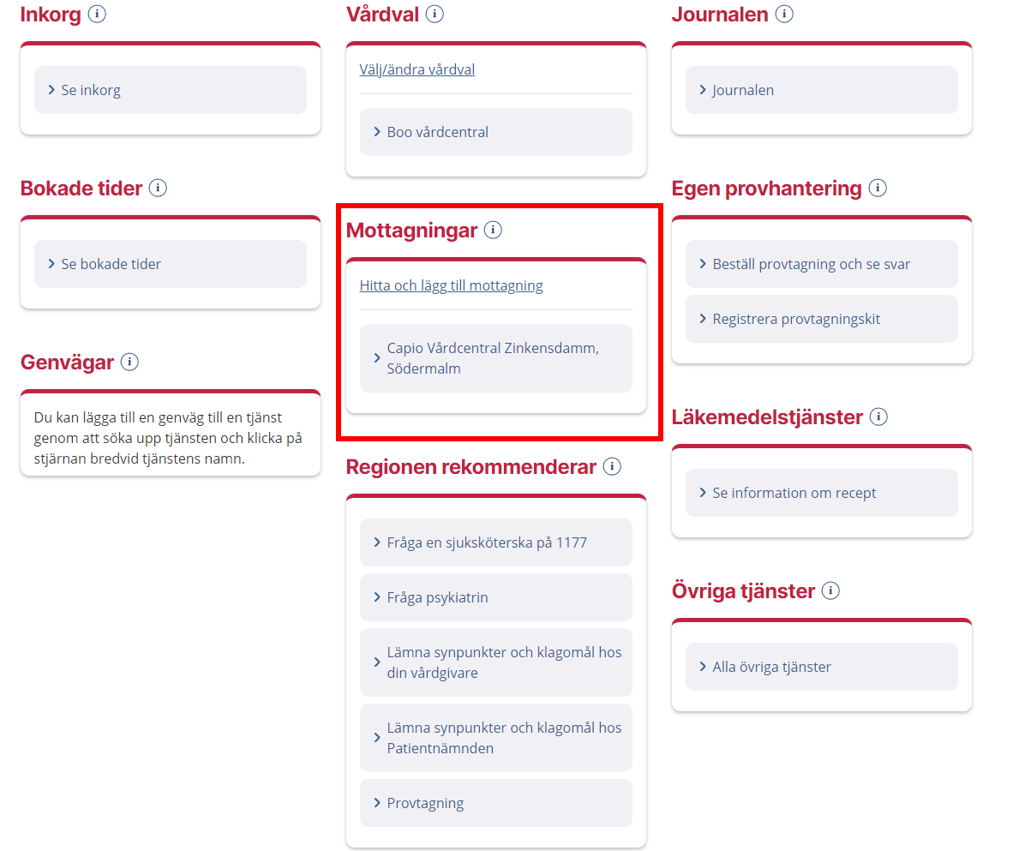

- Säkerställ att testinvånaren inte är listad på mottagningen som ska testas
- Boka tid för en testperson i ert vårdinformationsystem på mottagningen som ska ansluta mot 1177 tidbokning.
Spara och stäng ner.
- Vänta till (högst) maxtid.
- Verifiera att informationen presenteras korrekt i tjänsten ”Bokade tider” på startsidan
- Gör ändringar (radera, makulera, ändra). Spara och stäng ner.
- Vänta till (högst) maxtid.
- Verifiera att den ändrade informationen är uppdaterad i 1177 tidbokning.

Nedan är ett exempel på hur ni kan verifiera att posten är borttagen från engagemangsindex när bokningen avbokats:
- Säkerställ att mottagningen som ska testas inte finns med i listan bland ”Mottagningar” på startsidan
- Säkerställ att testinvånaren inte är listad på mottagningen som ska testas
- Avboka bokningen i ert vårdinformationssystem
- Vänta till (högst) maxtid
- Verifiera att bokningen inte längre syns i tjänsten ”Bokade tider” på startsidan

[] Godkänd/ej tillämpligt
[] Godkänd med förbehåll
[] Underkänd

Övriga tester och testresultat
Beskriv eventuella övriga tester som har genomförts inom ramen för etablering av samverkan, och/eller om ni har andra testresultat som ni vill förmedla.

[] Godkänd/ej tillämpligt
[] Godkänd, förbehållet att:
[] Underkänd

- Resultat av genomförd granskning
Ineras utlåtande efter genomförd granskning av underlaget.
[] Godkänd
[] Godkänd, förbehållet att:
[] Underkänd
[] Anslutning görs ej

Ort och datum: Namn:

